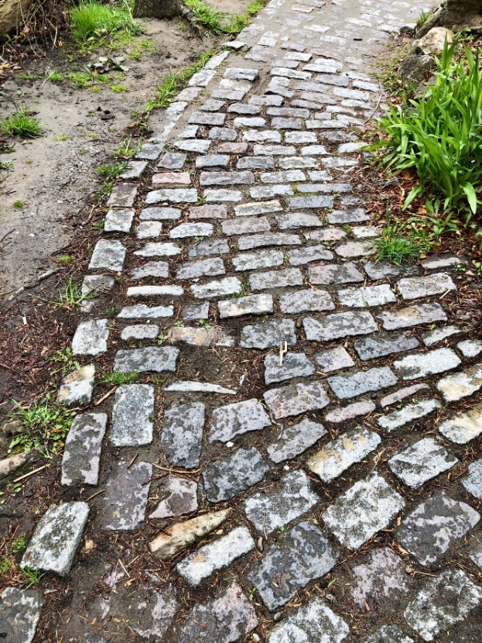

Retraite – Communier avec la nature

Voici l’occasion de combiner votre amour de Dieu et votre amour de la nature. À chaque page, nous avons volontairement laissé de l’espace sous la partie réflexion pour vous permettre d’inclure une photo représentant votre expérience en plein air. Par exemple, que vous inspireront Psaumes 1 et l’arbre? N’oubliez pas de prendre votre téléphone ou votre appareil photo lorsque vous sortirez. À votre retour, insérez les photos aux bons endroits. Vous aurez ainsi vécu une retraite en parfaite harmonie avec la nature.

« En effet, depuis que Dieu a créé le monde, ses qualités invisibles, c’est-à-dire sa puissance éternelle et sa nature divine, se voient fort bien quand on considère ses œuvres. » Romains 1:20a
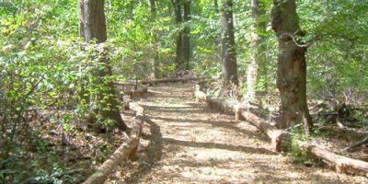

L’amoureux de la nature préfère prier Dieu au bord d’une rivière plutôt que dans un espace intérieur – aussi beau ou aussi austère soit-il. Oubliez les livres et les démonstrations, laissez cette personne faire une promenade en forêt, effectuer une randonnée en montagne, s’évader à vélo ou admirer un champ de marguerites.

L’amoureux de la nature croit que celle-ci nous révèle qui est Dieu. Il apprend davantage en regardant une colonie de fourmis ou un lac paisible qu’en lisant un livre ou en écoutant un sermon. Ses passages bibliques préférés sont sûrement les psaumes ou les paraboles de Jésus inspirées de la nature.

Réfléchissez aux nombreuses fois où Dieu s’est manifesté à l’extérieur… dans des régions sauvages, dans le désert, sur une montagne ou près d’une rivière. Lisez le passage biblique suivant avec le cœur d’un amoureux de la nature.

L’Éternel est mon berger :
Je ne manquerai de rien.
Il me fait reposer dans de verts pâturages,
Il me dirige près des eaux paisibles.
Il restaure mon âme,
Il me conduit dans les sentiers de la justice,
À cause de son nom.
Quand je marche dans la vallée de l’ombre de la mort,
Je ne crains aucun mal, car tu es avec moi :
Ta houlette et ton bâton me rassurent.
Tu dresses devant moi une table,
En face de mes adversaires;
Tu oins d’huile ma tête,
Et ma coupe déborde.
Oui, le bonheur et la grâce m’accompagneront
Tous les jours de ma vie,
Et j’habiterai dans la maison de l’Éternel
Jusqu’à la fin de mes jours.

Psaumes 23

Psaumes 1 et un arbre
Assoyez-vous près d’un arbre et méditez sur le sens de Psaumes 1. Réfléchissez à ce qui occupe vos pensées au quotidien. Il y a peut-être du désordre dans votre tête (p. ex., des craintes, des cancans, des choses que vous aimeriez changer, de l’autocritique, des conversations animées, des pensées lubriques, des listes de choses à faire, des distractions).
Priez pour être heureux comme l’homme de Psaumes 1 qui aime la loi et la parole de Dieu et qui, en conséquence, est fécond comme un arbre robuste. « Ce qu’il aime, au contraire, c’est l’enseignement du Seigneur; il le médite jour et nuit. » et « il est comme un arbre planté près d’un cours d’eau ». (Versets 2 et 3a)
Quel message le Seigneur vous transmet-il par l’entremise de l’arbre?

Psaumes 16 et un sentier
Marchez dans un sentier en compagnie Jésus. Pensez à une décision que vous devez prendre et, tout en la gardant en tête, imaginez que vous suivez Jésus ou marchez avec lui. Priez pour qu’il vous montre le chemin à suivre. Par ailleurs, il serait peut-être encore plus important de prier pour connaître la façon de marcher, peu importe le chemin emprunté.
Que les mots de David qui se trouvent dans Psaumes 16 vous inspirent : « J’ai constamment l’Éternel sous mes yeux; quand il est à ma droite, je ne chancelle pas. Aussi mon cœur est dans la joie, mon esprit dans l’allégresse, et mon corps repose en sécurité. Tu me feras connaître le sentier de la vie; il y a d’abondantes joies devant ta face, des délices éternelles à ta droite. » (Versets 8-9; 11)
Que vous dit Jésus chemin faisant? Au quotidien, qu’est-ce qui vous aide à marcher dans la joie du Seigneur?

Psaumes 19 et le ciel
Tournez votre regard vers le ciel en vous livrant à une réflexion sur Psaumes 19 et à la gentillesse des mots de Dieu – son message personnel de bonté et d’amour pour vous.
Attardez-vous plus précisément sur ce passage : « Le ciel proclame la gloire de Dieu, la voûte étoilée révèle ce qu’il a fait. Chaque jour en parle au jour suivant… Dieu a dressé dans le ciel une tente pour le soleil. Le matin, celui-ci paraît, tel un jeune marié qui sort de sa chambre, un champion tout heureux de prendre son élan. » (Versets 2-3; 5-6)
Comment Jésus se compare-t-il au soleil dans votre vie? Comment est-il comme un jeune marié qui brûle d’amour pour vous? Comment est-il un champion qui vous montre la route et donne le ton à votre vie? Que remarquez-vous d’autre à propos du ciel?

Psaumes 36 et une fontaine ou de l’eau vive
Installez-vous près d’une fontaine pour prier. Êtes-vous fatigué ou « déshydraté » spirituellement? Laissez l’eau de la fontaine parler à votre âme. Entendez-vous le message de l’Esprit saint dans les clapotis. Adaptez votre rythme de vie à son rythme, et laissez-vous porter par son courant.
Demandez à Dieu d’utiliser la fontaine pour vous aider à vous soumettre à une profonde réflexion sur le sens de Psaumes 36, dont voici un passage : « Ils se rassasient de l’abondance de ta maison, et tu les abreuves au torrent de tes délices. Car auprès de toi est la source de la vie; par ta lumière nous voyons la lumière. » (Versets 8-9 ou 9-10)
En 2020, de quelle façon ou dans quelle situation, Dieu a-t-il été, pour vous, source de vie?

Psaumes 42 et une chute d’eau, l’océan ou un ruisseau
Assoyez-vous près d’une chute d’eau ou d’un ruisseau pour méditer sur le sens de Psaumes 42 et laisser « le flot » de Dieu appeler « le flot » de votre âme.
Laissez l’eau qui tourbillonne ou qui suit son cours vous aider à prier avec le psalmiste. « Tu fais gronder les torrents, un flot en appelle un autre, tu les fais tous déferler sur moi, je suis complètement submergé. Que le Seigneur me montre sa bonté, le jour, et je passerai la nuit à chanter pour lui, à prier le Dieu qui me fait vivre. » (Versets 7-8 ou 8-9)
Qu’aimez-vous de ce passage?

Psaumes 46 et un lac, un ruisseau ou l’océan
Choisissez un endroit tranquille près d’un lac pour prendre une pause avec Jésus. Priez en vous inspirant de Psaumes 46. (Vous pouvez également prier en marchant autour du lac.)
Après vous être bien imprégné de ce psaume, concentrez-vous sur une partie du verset 10 – « Arrête et sache que je suis Dieu ». Profitez de la tranquillité que vous offre le lac pour répéter au rythme lent et profond de votre respiration ces paroles de Dieu. Votre souffle et votre prière ne feront plus qu’un.
Que vous apprend cet arrêt au bord du lac au sujet du type de personne que Dieu désire que vous soyez? Dans quels aspects de votre vie avez-vous besoin que Jésus vous apprenne à vous arrêter?

Psaumes 62 et une roche ou un caillou
Trouvez une roche sur laquelle vous asseoir ou un caillou que vous pourrez tenir dans le creux de votre main. Lorsqu’il errait dans le désert, David a souvent trouvé un refuge, la sécurité, le repos ou un lieu de prière dans une grotte creusée dans le rocher. Vous vous sentez peut-être confus, fragile, craintif ou inconstant dans certains aspects de votre vie.
Laissez la roche ou le caillou inspirer votre réflexion relative à Psaumes 62. Priez pour que les mots des versets 1-2 (ou 2-3) s’appliquent à vous. « C’est seulement près de Dieu que je peux être tranquille, c’est de lui que me vient le salut. Lui seul est le rocher, la forteresse où je peux être sauvé. Avec lui aucun risque de faiblir. ».
Comment Jésus peut-il être votre rocher aujourd’hui?

Ésaïe 55:10-12 (Psaumes 72) et la neige (ou de l’herbe, si vous en trouvez)
Que la neige vous permette de méditer sur le passage 55:10-12 du livre d’Ésaïe. « Comme la pluie et la neige descendent des cieux, et n’y retournent pas sans avoir arrosé, fécondé la terre, et fait germer les plantes, sans avoir donné de la semence au semeur et du pain à celui qui mange, ainsi en est-il de ma parole, qui sort de ma bouche : Elle ne retourne point à moi sans effet, sans avoir exécuté ma volonté et accompli mes desseins. Oui, vous sortirez avec joie, et vous serez conduits en paix; les montagnes et les collines éclateront d’allégresse devant vous, et tous les arbres de la campagne battront des mains. »
À quelles promesses de Dieu vous êtes-vous accroché tout au long de votre vie? Aujourd’hui, quelles sont celles qui constituent une source de paix et de réconfort?
Tentez de photographier un flocon de neige.

Psaumes 92 et un arbre
Trouvez un sapin, un cèdre ou un autre arbre. Prenez-vous régulièrement et suffisamment de temps pour vous reposer? Avez-vous constaté que ces moments de repos vous permettent de remarquer ce que Dieu accomplit et de participer à son œuvre.
Que le regard que vous posez sur le sapin ou le cèdre vous aide à méditer sur le sens de Psaumes 92, le seul psaume consacré au jour du sabbat. Priez pour que les versets 12 à 14 (13 à 15) s’appliquent à vous : « Les justes fleurissent comme le palmier, ils croissent comme le cèdre du Liban. Plantés dans la maison de l’Éternel, ils fleurissent dans les parvis de notre Dieu; ils sont encore féconds dans la vieillesse, ils sont pleins de sève et verdoyants. »
Actuellement, à quoi ressemblerait votre épanouissement dans la maison du Seigneur?

Psaumes 104 et les oiseaux

Regardez et écoutez les oiseaux. Constatez comme leur chant est joyeux. Le Père qui prend soin d’eux prend également soin de vous. Que les oiseaux vous servent de guide pour remercier et louer Dieu. Avec les oiseaux et les anges du ciel, vous rejoignez le chant d’amour de Dieu – il chante son amour pour vous en premier!
Que votre communion avec les oiseaux vous permette d’approfondir votre réflexion sur les versets 1, 12, 28 et 30 de Psaumes 104. « Je veux dire merci au Seigneur! Seigneur, mon Dieu, tu es infiniment grand… À proximité (des ruisseaux), les oiseaux ont leurs nids et chantent à l’abri du feuillage… Si tu ouvres la main, ils ont tout ce qu’il faut… Tu envoies ton souffle : ils sont créés, et tu renouvelles la face de la terre. »
Qu’aimez-vous de la bonté et de la sollicitude de Dieu? Remerciez le Seigneur dès maintenant.

